МИНОБРНАУКИ РОССИИ
Федеральное государственное бюджетное образовательное учреждение
высшего образования
«Гжельский государственный университет» (ГГУ)
Колледж ГГУ

Специальность 09.02.07 Информационные системы и программирование

Реферат

ПО «Технологии разработки ПО»

на тему «СТАНДАРТЫ, РЕГЛАМЕНТИРУЮЩИЕ РАБОТУ С ТРЕБОВАНИЯМИ»

ВЫПОЛНИЛА:
Студентка группы ИСП-О-18
Климова Ольга Сергеевна

ПРОВЕРИЛА:
Прокуронова А.Ю.

Оценка ___________________

п. Электроизолятор
2019 г.
Стандартизация - это принятие соглашения по спецификации, производству и использованию аппаратных и программных средств вычислительной техники; установление и применение стандартов, норм, правил и т.п.
Стандартизация выполняет следующие функции:
• упорядочивание объектов (продукции, работ, услуг, процессов), создаваемых людьми в разных странах;
• закрепление в нормативных документах оптимальных требований к упорядоченным объектам;
• установление правил применения этих нормативных документов
В процессе стандартизации вырабатываются нормы, правила, требования, характеристики, касающиеся объекта стандартизации, которые оформляются в виде нормативного документа.
На международном уровне стандартизация:
1. Обеспечивает взаимозаменяемость элементов сложной продукции;
2. Сближает уровень качества товаров, производимых в разных странах;
3. Содействует взаимообмену научно-технической информацией;
4. Содействует международной торговле;
5. Ускоряет научно-технический прогресс участников международных организаций.

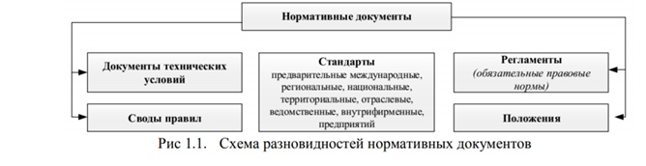
Стандарт – это нормативный документ, разработанный на основе консенсуса, утвержденный признанным органом, направленный на достижение оптимальной степени упорядочения в определенной области.
Таким образом, стандарты в разработке ПС важны по целому ряду причин. Основными из них являются:
1. Стандарты аккумулируют все лучшее из практической деятельности создания ПС и
позволяют избежать повторения прошлых ошибок.
2. Стандарты предоставляют необходимую основу для процесса обеспечения качества:
достаточно контролировать соблюдение стандартов.
3. Стандарты позволяют упорядочить процесс разработки, что делает разработку прозрачной и снижает затраты на обучение профессиональной деятельности при ротации кадров.
Среди всего многообразия стандартов принято выделять следующие основные типы стандартов:
Корпоративные стандарты разрабатываются крупными фирмами (корпорациями) с целью повышения качества своей продукции. Такие стандарты разрабатываются на основе собственного опыта и с учетом требований мировых стандартов. Корпоративные стандарты не сертифицируются, но являются обязательными для применения внутри корпорации.
Отраслевые стандарты действуют в пределах организаций некоторой отрасли (министерства). Например, СНИП – строительные нормы и правила. Разрабатываются с учетом требований мирового опыта и специфики отрасли. Являются, как правило, обязательными для отрасли. Подлежат сертификации.
Государственные стандарты (ГОСТы) принимаются государственными органами, в некоторых случаях имеют силу закона. Разрабатываются с учетом мирового опыта или на основе отраслевых стандартов. Могут иметь как рекомендательный, так и обязательный характер (стандарты
безопасности). Для сертификации создаются государственные или лицензированные органы сертификации.
Международные стандарты. Разрабатываются, как правило, специальными международными организациями на основе мирового опыта и лучших корпоративных стандартов. Имеют сугубо рекомендательный характер. Право сертификации получают организации (государственные и частные), прошедшие лицензирование в международных организациях.
Международные организации, разрабатывающие стандарты
Международная организация по стандартизации (ИСО) (International Organization for Standardization, ISO)
Международная электротехническая комиссия (МЭК)
Объединенный технический комитет (JTC1)
Российские и международные стандарты программной инженерии
ГОСТ Р ИСО/МЭК ТО 15271-2002 «Руководство по применению ГОСТ Р ИСО/МЭК 12270 (Процессы жизненного цикла программных средств)»
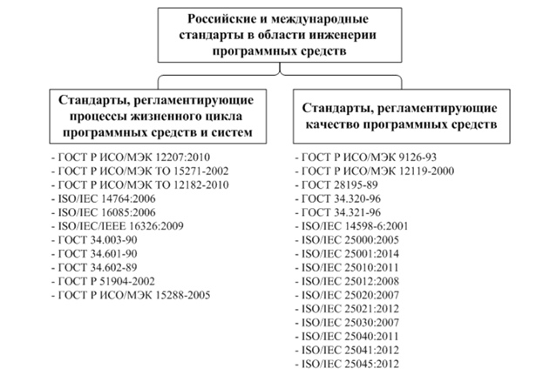

Стандарты, регламентирующие работу с требованиями
Среди основополагающих нормативных документов в области работы с требованиями можно выделить следующие.
Отечественные ГОСТ:
• ГОСТ 34.601-90. Информационная технология. Автоматизированные системы. Стадии создания.
• ГОСТ 34.602-89. Информационная технология. Техническое задание на создание автоматизированной системы
• ГОСТ 19.201-78. Единая система программной документации. Техническое задание. Требования к содержанию и оформлению.

